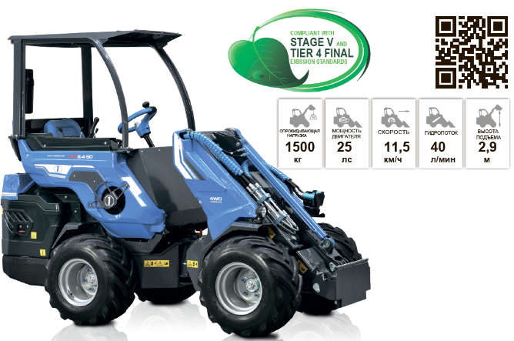
МНОГОФУНКЦИОНАЛЬНЫЙ ШАРНИРНО-СОЧЛЕНЕННЫЙ МИНИПОГРУЗЧИК MULTIONE 6.3SD K

Модель | MultiOne 6.3SD K
Двигатель | Kubota D1305
Мощность/Крутящий момент | 25 ЛС
Топливо | Дизель
Трансмиссия | Гидростатическая
Скорость (максимальная) (1) | 11,5 км/ч
Поток гидравлического масла | 40 л/мин
Максимальная высота подъема | 2,90 м
Опрокидывающая нагрузка, максимальная (2) | 1500 кг
Грузоподъемность машины, стоящей прямо (3) | 1200 кг
Грузоподъемность полностью в повороте (4) | 900 кг
Отрывное усилие / 50 см | 1400 кг
Толкающее усилие | 1000 кгс
Удельное давление на грунт (стандартные шины) | 1113 кг/м2
Радиус поворота: внутренний/внешний | 825/2090 мм
Стандартные шины (Тракторный профиль) | 23x8.50-12
Вес | 1610 кг
(1) Максимальная скорость, которая может быть достигнута при использовании шин с наибольшим диаметром на ровной поверхности и машине без навесного оборудования
(2) Максимальный вес, который может быть поднята над землей, когда машина стоит прямо с задними противовесами, стрела не выдвинута. Вес навесного оборудования включен.
(3) Машина стоит прямо с задними противовесами, стрела не выдвинута Вес навесного оборудования включен (80% опрокидывающей нагрузки).
(4) Машина полностью в повороте, с задними противовесами, стрела не выдвинута. Вес навесного оборудования включен.

ХАРАКТЕРИСТИКИ MULTIONE 6.3SD K
- DBS (Система динамической блокировки)  - Интегрированные противовесы  - 4-функциональный джойстик  - Охладитель гидравлического масла  - Гидравлический мультиконнектор  - ROPS-FOPS Уровень 1  - Самовыравнивающаяся Н-образная телескопическая стрела  - 4WD гидростатические двигатели с прямыми приводами и пропорциональным сервоуправлением  - 2 передних рабочих фонаря | - ЖК-дисплей с программируемым обслуживанием (тахометр, счетчик часов, указатель уровня топлива, индикатор обслуживания, индикатор света и другие 14 индикаторов)  - Эргономичное полностью регулируемое  пружинное сиденье с подлокотниками и ремнем безопасности  - Механический стояночный тормоз  - Готов к установке кабины  - Высокоэффективные колесные моторы

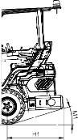
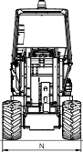
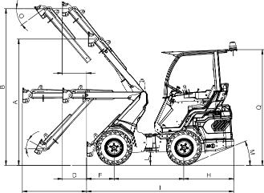
C
E
G
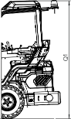

ГАБАРИТЫ (мм)
A - Высота по шарниру (стрела не выдвинута) |  | 2290 | I - Длина машины (без противовесов) |  | 2690
B - Высота по шарниру (стрела выдвинута) |  | 2900 | L - Дорожный просвет |  | 210
C - Смещение вперед при поднятой выдвинутой стреле |  | 455 | M - Угол заднего свеса |  | 21°
D - Смещение вперед при горизонтальной не выдвинутой стреле |  | 445 | M1 - Угол заднего свеса (с противовесами) |  | 15°
E - Смещение вперед при горизонтальной выдвинутой стреле |  | 1185 | N - Макс. ширина (стандартные шины) |  | 1070
F - Длина переднего свеса |  | 500 | O - Угол вращения шарнира вниз |  | 36°
G - Колесная база |  | 1280 | P - Угол вращения шарнира вверх |  | 29°
H - Длина заднего свеса |  | 910 | Q - Высота (стандартные шины) |  | 2100
H1 - Длина заднего свеса с противовесами |  | 1010
Размер шин | Ширина (N) |  |  | Высота(Q)
26x12.00-12 ET-50 | 1300 мм |  |  | 2140 мм
23x10.50-12 ET-25 | 1130 мм |  |  | 2100 мм
27х8.50-15 (¹) | 1180 мм |  |  | 2180 мм
23x8.50-12 | 1070 мм |  |  | 2100 мм
¹ Необходимы проставки 55мм

СТАНДАРТНОЕ ОСНАЩЕНИЕ MULTIONE 6.3SD K

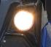 | 2 ПЕРЕДНИХ РАБОЧИХ ФОНАРЯ  2 передних рабочих фонаря для освещения рабочей зоны
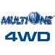 | ГИДРОСТАТИЧЕСКИЙ ПРИВОД ВСЕХ 4 КОЛЕс с пропорциональным сервоприводом  Гидростатический привод всех 4 колес обеспечивает высокую проходимость мини-погрузчика, высокую удельную мощность и быстродействие (пуск, реверс, остановка значительно быстрее чем у приводов другого типа), бесступенчатая регулировка скоростного режима в широком диапазоне.
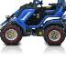 | DBS (СИСТЕМА ДИНАМИЧЕСКой блокировки)  Опция проходимости. Эта система работает как дифференциал, принудительно распределяя гидропотоки между бортами минипогрузчика. Особенно подходит для использования на пересеченной местности
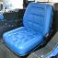 | ЭРГОНОМИЧНОЕ РЕГУЛИРУЕМОЕ СИДЕНЬЕ  Эргономичное сиденье с подлокотниками, ремнем безопасности и регулируемым положением обеспечивает высокий комфорт для оператора.
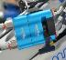 | ГИДРАВЛИЧЕСКИЙ МУЛЬТИКОННЕКТОР  Это инновационная система присоединения навесного оборудования, которая позволяет подключать гидравлические линии в течение нескольких секунд без напряжения.
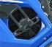 | ОХЛАДИТЕЛЬ ГИДРАВЛИЧЕСКОГО МАСЛА  Система охлаждения контура гидравлического масла
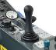 | 4-ХФУНКЦИОНАЛЬНЫЙ ДЖОЙСТИК  4-функциональный джойстик позволяет легко и точно управлять машиной.
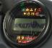 | ГРАФИЧЕСКИЙ ЖК-ДИСПЛЕЙ С ЗАПРОГРАММИРОВАННЫМ ОБСЛУЖИВАНИЕМ  Графический ЖК-дисплей с запрограммированным обслуживанием (тахометр, счетчик моточасов, указатель уровня топлива, индикатор обслуживания, индикатор освещения и другие 14 индикаторов)
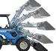 | ТЕЛЕСКОПИЧЕСКАЯ СТРЕЛА С СИСТЕМОЙ САМОВЫРАВНИВАНИЯ  Увеличивает высоту подъёма и обзор, что повышает функционал мини-погрузчика и делает работу более удобной, особенно в условиях ограниченного пространства. Система самовыравнивания позволяет автоматически удерживать груз параллельно земле при подъёме.
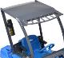 | ROPS-FOPS УРОВЕНЬ I  ROPS (система защиты от опрокидывания) - это конструкция, предназначенная для защиты оператора от травм, вызванных опрокидыванием машины.  FOPS (система защиты от падающих предметов) протестирована и сертифицирована в соответствии с ISO 3449 и защищает оператора от падающих предметов.
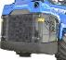 | ИНТЕГРИРОВАННЫЕ ЗАДНИЕ ПРОТИВОВЕСЫ  Встроенные противовесы используются для увеличения грузоподъемности машины. Они уже установлены внутри машины.
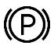 | МЕХАНИЧЕСКИЙ СТОЯНОЧНЫЙ ТОРМОЗ  Механический стояночный тормоз.

СТОИМОСТЬ МИНИТРАКТОРА MULTIONE 6.3SD K (УТИЛИЗАЦИОННЫЙ СБОР ВКЛЮЧЕН)

КОМПЛЕКТАЦИЯ «СТАНДАРТ»
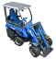 | МИНИТРАКТОР MULTIONE 6.3SD K | 33 864 €
СРОК ПОСТАВКИ 15 РАБОЧИХ ДНЕЙ, БАЗИС ПОСТАВКИ – Г. МОСКВА
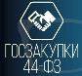
УНИВЕРСАЛЬНЫЕ ПОГРУЗЧИКИ MULTIONE МОГУТ ПОСТАВЛЯТЬСЯ ПО ФЗ44
(С УЧЕТОМ ПОСТАНОВЛЕНИЯ 616 ОТ 30.04.2020)
ВОЗМОЖНЫЕ КОДЫ ОКПД2:
28.22.18.220, 28.22.18.221, 28.22.18.230, 28.22.18.246, 28.22.18.249, 28.22.18.250, 28.22.18.260, 28.22.18.310

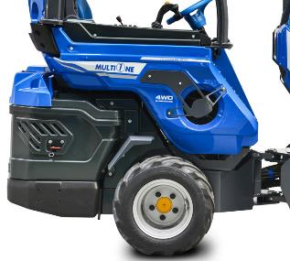
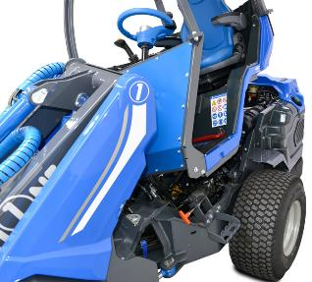

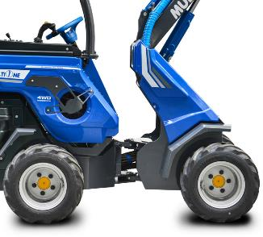
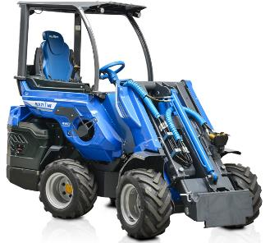

ОПЦИИ ДЛЯ MULTIONE 6.3SD K

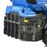 | ЗАДНЯЯ ЗАЩИТА ОТ УДАРОВ - 490 €  Защищает заднюю часть машины в случае ударов. | 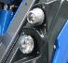 | ДОРОЖНОЕ LED ОСВЕЩЕНИЕ – 2350 € Передние и задние фонари, стоп-сигналы, поворотники, проблесковый маячок, зеркала.
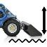 | ПЛАВАЮЩИЙ КЛАПАН СТРЕЛЫ - 725 €  Опция, позволяющая навесному оборудованию максимально повторять контуры земли. | 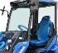 | SMART КАБИНА – 1080 €  Легкая кабина из плексигласа (без двери)
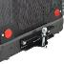 | ТЯГОВО-СЦЕПНОЕ УСТРОЙСТВО - 450 €  Задний буксирный крюк с двойным соединением: с буксирным шаром и буксирным пальцем. | 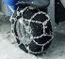 | ЦЕПИ ДЛЯ КОЛЕС – 750 €  (комплект из 2) противоскользящие цепи для колес
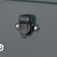 | ЗАДНИЙ РАЗЪЕМ 12V - 300 €  Задняя электрическая розетка 12 В для подключения навесного оборудования. | 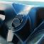 | СИСТЕМА ОТОПЛЕНИЯ – 970 €  Трехстороннее отопление с регулируемым расходом воздуха и температурой.
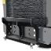 | ПЛАСТИНА ДЛЯ ЗАДНЕГО КРЕПЛЕНИЯ - 350 €  Используется для монтажа навесного оборудования на задней части машины. | 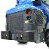 | ЗАДНИЕ ПРОТИВОВЕСЫ 180 КГ – 1200 € используются для увеличения грузоподъемности машины
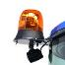 | ПРОБЛЕСКОВЫЙ МАЯЧОК - 350 €  Оранжевый проблесковый маячок, устанавливаемый на крыше кабины. | 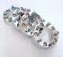 | ПРОСТАВКИ ДЛЯ КОЛЕС 10 ММ – 100 €  ПРОСТАВКИ ДЛЯ КОЛЕС 55 ММ – 550 €
 | ПРЕДПУСКОВОЙ ПОДОГРЕВАТЕЛЬ ДВИГАТЕЛЯ – 450 €  Система поддерживает оптимальную температуру двигателя для легкого запуска. | 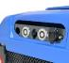 | ЗАДНИЕ ГИДРАВЛИЧЕСКИЕ ВЫХОДЫ – 950 € Используются для питания навесного оборудования на задней части минипогрузчика
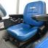 | СИДЕНЬЕ С ПОДОГРЕВОМ – 850 €  Эргономичное сиденье с подогревом, подлокотниками, ремнем безопасности и отсеком для документов. | 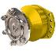 | КОМПЛЕКТ УСИЛЕННЫХ КОЛЕСНЫХ МОТОРОВ – 450 €  Увеличивает крутящий момент (+ 25%) и уменьшает скорость (-20%).
 | ПРЕДУПРЕЖДАЮЩИЙ СИГНАЛ ЗАДНЕГО ХОДА – 350 €  Сигнал, помогающий обеспечить безопасность при движении задним ходом | 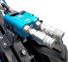 | АДАПТЕР МУЛЬТИКОННЕКТОР - FLAT-FACE – 750 € Адаптер имеет 3 линии для выполнения соединений с любым видом навесного оборудования.
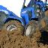 | ДЕЛИТЕЛЬ КРУТЯЩЕГО МОМЕНТА – 1290 € Опция равномерно распределяющая гидравлическое масло между колесными двигателями. | 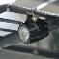 | ДОПОЛНИТЕЛЬНЫЕ РАБОЧИЕ LED ФОНАРИ – 800 €  3 дополнительных LED фонаря для освещения рабочей зоны
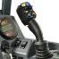 | МНОГОФУНКЦИОНАЛЬНЫЙ ДЖОЙСТИК – 1400 €  12-функциональный электронный джойстик позволяет легко управлять машиной | 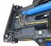 | АВТОМАТИЧЕСКАЯ ЗАПИРАЮЩАЯ ПЛАСТИНА – 1200 €  На пластине автоматического крепления стопорные штифты перемещаются гидравлически и управляются из кабины.
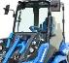 | ОСТЕКЛЕННАЯ КАБИНА С ЗЕРКАЛАМИ – 5 250 € Полностью закрытая кабина с атмосферостойким тонированным стеклом является оптимальным решением для защиты водителя от холода, влаги и ветра.

ВАРИАНТЫ НАВЕСНОГО ОБОРУДОВАНИЯ ДЛЯ MULTIONE 6.3SD К (всего более 170 видов для любых работ)

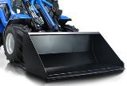  ОСНОВНОЙ  КОВШ | 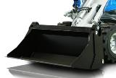  ЧЕЛЮСТНОЙ  КОВШ | 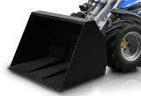  КОВШ ВЫСОКОЙ ВЫГРУЗКИ | 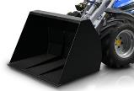  КОВШ ДЛЯ ЛЕГКИХ МАТЕРИАЛОВ
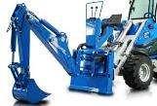  ЭКСКАВАТОР  НАВЕСНОЙ | 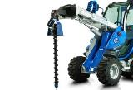  ГИДРОВРАЩАТЕЛЬ  (ЯМОБУР) | 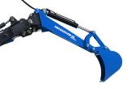  ЭКСКАВАТОРНАЯ  РУКОЯТЬ | 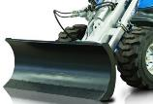  БУЛЬДОЗЕРНЫЙ  ОТВАЛ
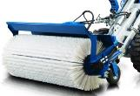  ЩЕТКА  ПОДМЕТАЛЬНАЯ | 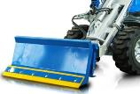  ОТВАЛ  ДЛЯ СНЕГА | 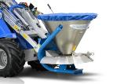  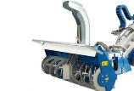  СНЕГОМЕТАТЕЛЬ  ШНЕКОРОТОРНЫЙ | ПЕСКО И СОЛЕ  РАЗБРАСЫВАТЕЛЬ
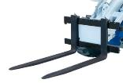  ПАЛЛЕТНЫЕ  ВИЛЫ | 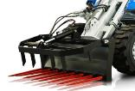  ВИЛЫ  ДЛЯ СИЛОСА | 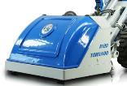  ГАЗОНОКОСИЛКА  ТОРНАДО | 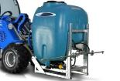  УЛИЧНАЯ  МОЙКА

СЕТЫ ИЗ НАВЕСНОГО ОБОРУДОВАНИЯ ДЛЯ MULTIONE 6.3SD
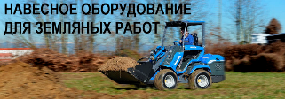
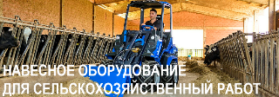

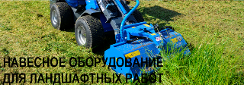

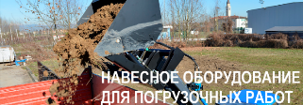

ПРЕИМУЩЕСТВА МИНИПОГРУЗЧИКОВ MULTIONE

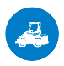 | КОМПАКТНЫЕ, С ШАРНИРНО-СОЧЛЕНЕННОЙ РАМОЙ  высокая стабильность хода, простота управления, безопасная, устойчивая конструкция с низким центром тяжести, удобство использования в местах с ограниченным пространством, малый радиус разворота.
 | ПОСТОЯННЫЙ ПРИВОД 4WD гидростатический привод, 4 колесных гидромотора, DBS (система динамической блокировки колес при застревании и пробуксовке), тяга в любых условиях (дождь, снег, грязь), повышенный ресурс шин по сравнению с бортовыми минипогрузчиками, шины не портят рельеф (низкий показатель давления на грунт (в 3 раза ниже чем в погрузчиках с бортовым поворотом)
УНИВЕРСАЛЬНЫЕ: БОЛЕЕ 170 ВИДОВ НАВЕСНОГО ОБОРУДОВАНИЯ
система быстрого съема для рабочих органов + система гидравлического мультиконнектора (безопасное соединение гидравлики без течи), система HI FLOW - повышенный гидропоток.
ЛЕГКИЕ В УПРАВЛЕНИИ
эргономичный дизайн, мультифункциональный джойстик (на 4 или 12 функций), 2 педали направления движения (вперед-назад), панель управления с подсветкой, высокий уровень контроля навесного оборудования
НИЗКИЙ ВЕС
Лучшее в своем тяговом классе соотношение веса и грузоподъемности, низкое давление на грунт, отсутствует залом, сохраняет газон
УСИЛЕННАЯ ТЕЛЕСКОПИЧЕСКАЯ СТРЕЛА
Система самовыравнивания стрелы (в стандартной комплектации), плавающая система (повторение контура земли).

ОБЗОР ОПЕРАТОРА НА 360 ГРАДУСОВ
Отличный обзор стрелы на всех уровнях подъема, высокий уровень безопасности, простота в эксплуатации.

НИЗКИЕ ЭКСПЛУАТАЦИОННЫЕ РАСХОДЫ (ПО СРАВНЕНИЮ С ТРАКТОРАМИ, БОРТОВЫМИ МИНИПОГРУЗЧИКАМИ)
Низкий расход топлива, низкий уровень стирания шин, низкие расходы на содержание, простота в техническом обслуживании.

МОДЕЛЬНЫЙ РЯД БОЛЕЕ 20 МОДЕЛЕЙ
Грузоподъемность от 450 до 2500 кг. скорость до 40 км/ч.

ГАРАНТИЯ ДО 3-х ЛЕТ
Расширенная гарантия на гидронасос и колесные гидромоторы.
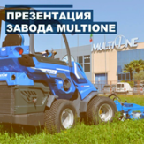
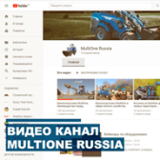
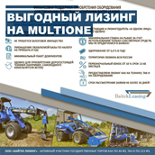
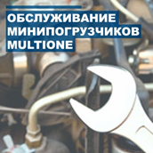

МНОГООБРАЗИЕ МИНИПОГРУЗЧИКОВ MULTIONE В РОССИИ
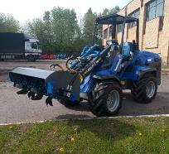
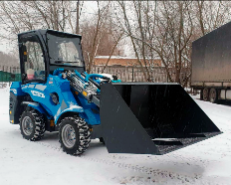
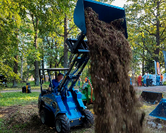

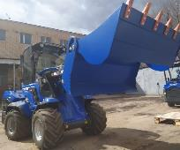
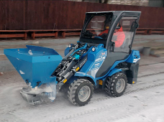
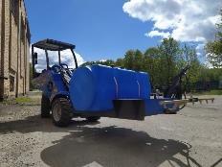

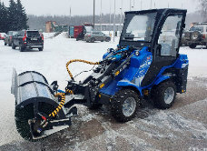
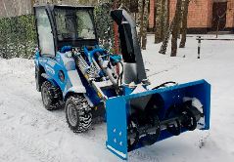
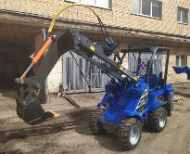

ВИДЕООБЗОРЫ МИНИПОГРУЗЧИКОВ MULTIONE
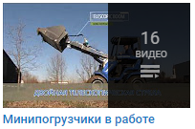
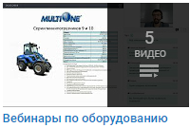
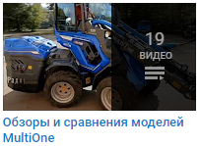

ЕЩЕ БОЛЬШЕ ИНФОРМАЦИИ НА САЙТЕ MULTIONE В РОССИИ
multionerus.ru

